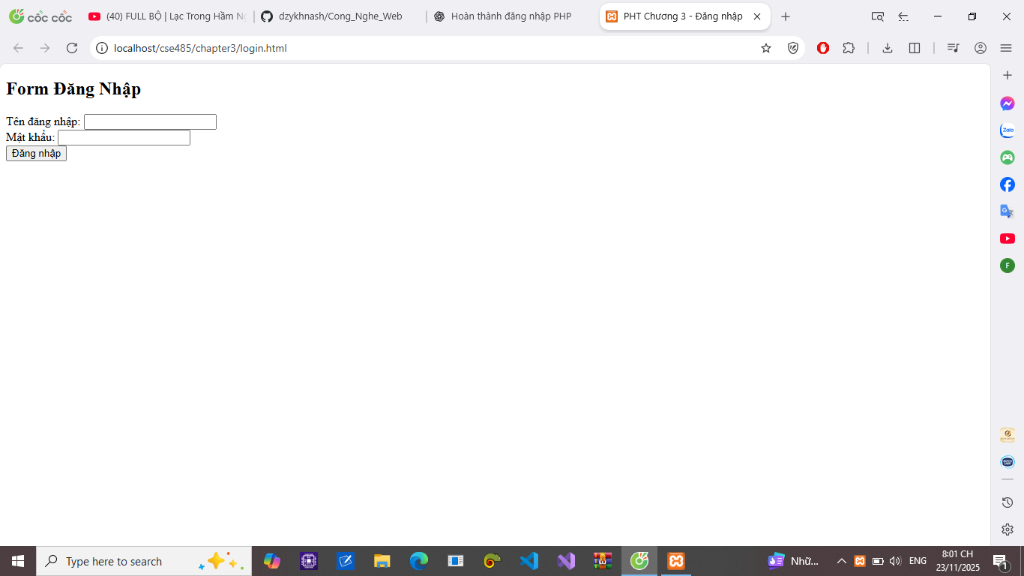
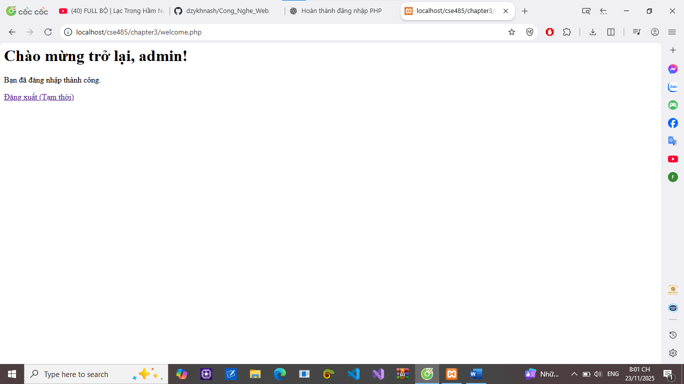
Câu hỏi
Điều gì sẽ xảy ra nếu chúng ta không gọi session_start() ở trang welcome.php, dù đã gọi ở handle_login.php? Tại sao việc gọi session_start() ở MỌI trang sử dụng session lại bắt buộc?

